Начальная страница <- Обработки \ Финансы

Обработка «Платежный календарь»
Обработка «Платежный календарь» предназначена для показа списка платежей на сегодня и генерации платежных документов, данных о будущих оплатах и документов переноса оплаты. В обработке также показываются просроченные оплаты, плюс обработка позволяет перенести план по оплатам на другой день. В обработке показываются данные о текущем состоянии счета, наличных остатков и текущих остатков в денежных ящиках ККМ.
Обработка работает при наличии обычной подписки.
Обработка доступна в разделе «Финансы» → «Сервис».
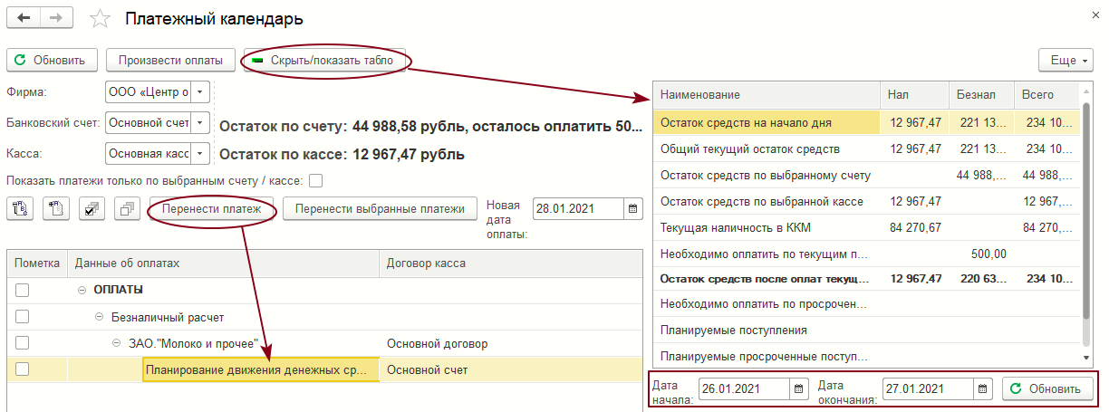Форма обработки «Платежный календарь»
Форма обработки разбита на две панели.
В левой панели выводятся реквизиты с настройками обработки и табличная часть с данными об оплатах на сегодня. Табличная часть выводится в виде дерева, где флагами можно выбирать строки с документами кредита.
В правой панели выводится общая информация о деньгах и планируемых оплатах, а также краткий вариант отчета «Платежный календарь» — за период, заданный в форме обработки, без детализации до контрагентов. Период отчета берется из реквизитов «Дата начала» и «Дата окончания» правой панели. Данные в отчете обновляются нажатием кнопки («Обновить») правой панели.
Правую панель можно убрать/добавить в форму обработки нажатием кнопки «Скрыть/показать табло».
Кнопка «Обновить»
В форме обработки указывается фирма, по которой строятся данные, банковский счет и касса с наличными денежными средствами, с которых или в которые будут оформляться документы перечислений. Для выбранного банковского счета и кассы показывается остаток по счету и кассе. В правой панели показывается остаток средств после оплаты текущих платежей.
При заданном флаге «Показать платежи только по выбранным счету / кассе». В табличной части обработки показываются только платежи по выбранным счету и кассе. Они берутся из документа планирования оплаты.
При нажатии на кнопку «Произвести оплаты» по каждой из выбранной строки с документом кредита или пустым документом кредита, создается документ «Платежное поручение» или «Расходный кассовый ордер», в зависимости от того, какой вид оплаты для этого документа запланирован.
При нажатии на кнопку («Обновить») в шапке обработки табличная часть обработки перезаполняется новыми данными.
Кнопка «Обновить»
При нажатии кнопки «Перенести платеж» открывается форма нового документа «Перенос планируемых платежей». Данные платежа в ней уже заполнены, новая дата платежа берется из реквизита «Новая дата оплаты» в шапке обработки. Сумма переноса и вид оплаты также заполнены данными платежа, но пользователь может скорректировать сумму платежа и поменять вид оплаты. После проведения документа «Перенос планируемых платежей» табличная часть платежного календаря автоматически обновится.
При нажатии кнопки «Перенести выбранные платежи» для каждого выбранного платежа создается документ «Перенос планируемых платежей» на указанную в форме обработки дату. Платежи переносятся полностью. Документы автоматически проводятся.

